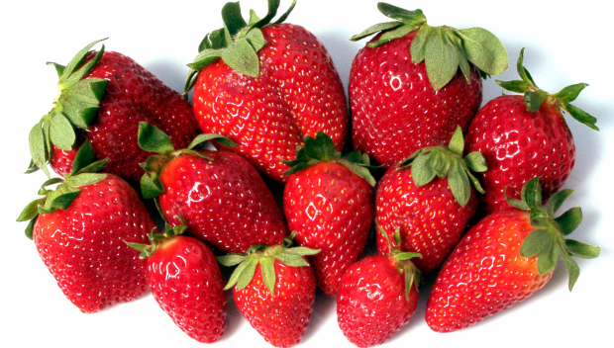
Jadłospis

Poniedziałek  04.06.18 | Pieczywo wieloziarniste (1); masło (7); ser żółty (7); krakowska podsuszana; pomidor; ogórek kwaszony; owsianka królewska na mleku (1,7)  389,20kcal | truskawki | Zupa z czerwoną soczewicą i ziemniakami (9); kluski leniwe z masłem (1,3,7); surówka z marchewki i jabłka (7); woda z miętą, cytryną i miodem; 533,40kcal | Kisiel jabłkowy /wyrób własny/;  maca pszenna (1)  131,20kcal
Wtorek  05.06.18 | Pieczywo orkiszowe (1); masło (7); pasta z białego sera z pomidorem (7);  ¹/₄ jajka ; rzodkiewka; kakao (7) 376,60 kcal | winogrona | Zupa brokułowa (7,9); gyros z kurczaka z sosem jogurtowym (7); surówka z kapusty pekińskiej; ryż; kompot wiśniowy; 442,80kcal | Rogal maślany (1,7);  ½ banana;  herbatka owocowa 210,80kcal
Środa  06.06.18 | Pieczywo z ziarnem lnu (1); masło (7); pasta z ryby wędzonej ze szczypiorkiem (4); schab swojski; ogórek kwaszony; papryka; płatki jaglane na mleku (1,7) 415,00kcal | arbuz | Kapuśniak z młodą kapustą; sztuka mięsa w sosie własnym (1); kopytka (1,3); surówka z pomidora z cebulką; woda z miętą, cytryną i miodem;  443,20 kcal | Jogurt waniliowy Piątuś (7);  ½ jabłka;  chrupki kukurydziane  185,50kcal
Czwartek  07.06.18 | Pieczywo żytnie (1); masło (7); szynka pieczona /wyrób własny/; pomidor; sałata; płatki orkiszowe (1,7)  374,50kcal | truskawki | Żurek z ziemniakami (1,7,9); strogonow (1); kasza gryczana biała; marchewka juniorka (1,7); kompot śliwkowy  481,30kcal | Ciasto drożdżowe (1,3,7) /wyrób własny/; cząstka pomarańczy; herbatka owocowa  148,80kcal
Piątek  08.06.18 | Bułka wyborowa (1); masło (7); kurczak gotowany; serek Bieluch (7); rzodkiewka; papryka; kasza manna na mleku (7) 395,50kcal | ½ banana | Zupa pomidorowa z brązowym ryżem (1,9); ryba w panierce (1,3,4); ziemniaki; surówka z kapusty kwaszonej; woda z miętą, cytryną i miodem 473,40kcal | Grahamka (1); masło (7);  dżem śliwkowy;  cząstka kiwi  148,00kcal
Jadłospis może ulec zmianie !
ŻYCZYMY SMACZNEGO

